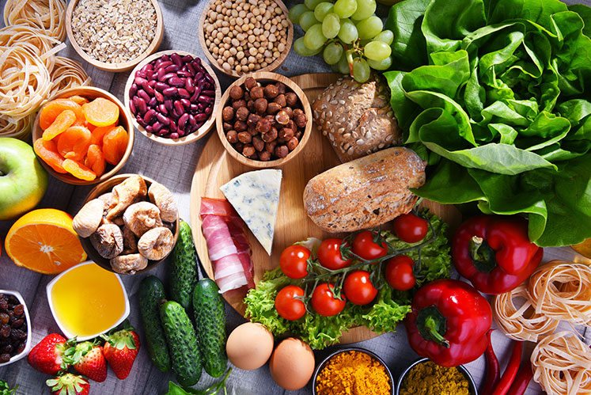

ŠKOLSKI JELOVNIK 9.9. – 12.9.2025.
DAN | DORUČAK – MLIJEČNI OBROK | RUČAK | UŽINA
ponedjeljak
utorak | Mlijeko, kruh, maslac, med, bijelo grožđe | Umak bolognese, tjestenina-špageti, salata od svježih krastavaca, polubijeli kruh | Voćni jogurt
srijeda | Griz s čokoladom, banana | Rižoto s puretinom i povrćem, salata cikla, zlatni kruščić | Pletenica sezam
četvrtak | Čaj 0,2 l, integralno pecivo, voće | Pečena piletina, mlinci, zelena salata, šestinski kruh | Kruh, marmelada
petak | Tekući jogurt, sirnica, voće | Tunjevina u umaku od rajčice, tjestenina, sok, kruh sa suncokreto | Muffin mrkva

ŠKOLSKI JELOVNIK 15.9.-19.9.2025.
DAN | DORUČAK – MLIJEČNI OBROK | RUČAK | UŽINA
ponedjeljak | Kakao, kruh, kajmak, suhe šljive | Varivo od mahuna s junetinom, kolač šljiva, kruh polubijeli | Vilikis jogurt višnja- naranča
utorak | Čaj s limunom, kruh, teleća hrenovka, šljive | Krumpir gulaš s junetinom, sok, raženi kruh | Kruh, mliječni namaz
srijeda | Bijela kava, školski sendvič, bijelo grožđe | Panirane pileće šnicle, riža, salata cherry rajčice, šestinski kruh | Kolač od mrkve i jabuke
četvrtak | Mlijeko, cornflex s lanenim sjemenkama, banana | Varivo od miješanog povrća s puretinom, kukuruzni kruh, puding | Zobena štangica
petak | Vitaktiv, pečeni štrukli, voće | Špinat, pire, jaja, kruh sa suncokretom | Desert euforija

ŠKOLSKI JELOVNIK 22.9. – 26.9.2025.
DAN | DORUČAK – MLIJEČNI OBROK | RUČAK | UŽINA
ponedjeljak | Mlijeko, čokoladne loptice, suhe grožđice | Varivo od teletine i ječma s povrćem, muffin čoko, Klara rustika kruh | Okruglica čokolada
utorak | Čaj, polubijeli kruh, namaz od tune, voće | Carbonara, tjestenina, zelena salata , kruh polubijeli | Puding
srijeda | Griz natur, voće | Grah varivo s kobasicom, sok aronija, zlatni kruščić | Zlevanka s orasima i kruškom
četvrtak | Bijela kava, kruh, namaz od vlasca, banana | Piletina u umaku od šalše s njokima, salata matovilac | Krušni štapići, grissini
petak | Čokolodno mlijeko, kukuruzni jastučić sa sirom, voće | Panirani oslić, povrće- lešo, kruh sa suncokretom | Muffin limun

ŠKOLSKI JELOVNIK 29.9. – 30.9.2025.
DAN | DORUČAK – MLIJEČNI OBROK | RUČAK | UŽINA
ponedjeljak | Mlijeko, kruh, linolada, suho voće | Gulaš od svinjetine s mrkvom, riža, salata od cikle, polubijeli kruh | Kruh, pureća šunka
utorak | Čaj, školska pizza, voće | Kelj varivo sa suhim mesom, kolač jabuka, šestinski kruh | Kesten pire
srijeda
četvrtak
petak

JELOVNIK 27.2.2023-28.2.2023

Škola ima pravo izmjene jelovnika u slučaju poteškoća s dostavom namirnica.
Ravnatelj: dr.sc. Ante Kožul, prof.

